|  |  |  |
| --- | --- | --- |
| darwin0 | **Biologie erforscht das Leben** |  |

**7. Stunde**

|  |
| --- |
| *„Wir stellen Unterschiede fest“* – Sammlung von Daten in Partnerinterviews. |
| **Kompetenzen, an deren Erreichen gearbeitet wird:**  Mit dieser Stunde möchte ich hauptsächlich erreichen, dass die Schülerinnen und Schüler…  … ihre Kommunikationskompetenz durch Kontaktaufnahme zu MitschülerInnen stärken. |
| **Handlungssituationen:**  Die SchülerInnen erhalten dazu die Gelegenheit, …  … persönliche Daten bzgl. Körpermerkmalen und Vorlieben bei ihren MitschülerInnen zu erfragen.  … diese Daten in einer Tabelle zu protokollieren. |

**Material:**

AB 8 Wir stellen Unterschiede fest1

**Hinweise:**

1 zunächst die eigenen Daten eintragen lassen, dabei Rückfragen klären

anschließend vor allem das Verhalten der SchülerInnen beobachten:

- organisieren sie zunächst in ihrer Tischgruppe einen Austausch der Daten?

- wer geht auf andere zu, wer hält sich zurück?

…

2 am Ende das AB eines verlässlichen Schülers einsammeln, um daraus eine

verbindliche Tabelle zu erstellen, damit in den nächsten Stunden alle mit den

gleichen Daten arbeiten

so können auch noch Daten fehlender SchülerInnen ergänzt werden  
  
Achtung: an die Fortführung der Mehlwurm-Beobachtung denken!

|  |  |  |
| --- | --- | --- |
| darwin | **Biologie erforscht das Leben** |  |

**Wir stellen Unterschiede fest**

Du musst kein Super-Naturwissenschaftler sein, um zu wissen, dass Menschen sehr unterschiedlich sein können. Schau dich nur in deiner Klasse um. Mache eine Umfrage, und schreibe die Ergebnisse in diese Tabelle:

|  |  |  |  |  |  |  |  |  |
| --- | --- | --- | --- | --- | --- | --- | --- | --- |
|  | Name | Junge  oder  Mädchen  J / M | Größe  (in cm) | Schuh-  größe | Haarfarbe  D = dunkel  H = hell | Lieblings-tier | Lieblings-pflanze | Lieblings-sport |
| 1 |  |  |  |  |  |  |  |  |
| 2 |  |  |  |  |  |  |  |  |
| 3 |  |  |  |  |  |  |  |  |
| 4 |  |  |  |  |  |  |  |  |
| 5 |  |  |  |  |  |  |  |  |
| 6 |  |  |  |  |  |  |  |  |
| 7 |  |  |  |  |  |  |  |  |
| 8 |  |  |  |  |  |  |  |  |
| 9 |  |  |  |  |  |  |  |  |
| 10 |  |  |  |  |  |  |  |  |
| 11 |  |  |  |  |  |  |  |  |
| 12 |  |  |  |  |  |  |  |  |
| 13 |  |  |  |  |  |  |  |  |
| 14 |  |  |  |  |  |  |  |  |
| 15 |  |  |  |  |  |  |  |  |
| 16 |  |  |  |  |  |  |  |  |
| 17 |  |  |  |  |  |  |  |  |
| 18 |  |  |  |  |  |  |  |  |
| 19 |  |  |  |  |  |  |  |  |
| 20 |  |  |  |  |  |  |  |  |
| 21 |  |  |  |  |  |  |  |  |
| 22 |  |  |  |  |  |  |  |  |
| 23 |  |  |  |  |  |  |  |  |
| 24 |  |  |  |  |  |  |  |  |
| 25 |  |  |  |  |  |  |  |  |
| 26 |  |  |  |  |  |  |  |  |
| 27 |  |  |  |  |  |  |  |  |
| 28 |  |  |  |  |  |  |  |  |
| 29 |  |  |  |  |  |  |  |  |
| 30 |  |  |  |  |  |  |  |  |
| 31 |  |  |  |  |  |  |  |  |
| 32 |  |  |  |  |  |  |  |  |

|  |  |  |
| --- | --- | --- |
| darwin0 | **Biologie erforscht das Leben** |  |

**8. Stunde**

|  |
| --- |
| *„Wir ordnen Daten und stellen sie anschaulich dar“* – Umsetzen von Daten in Strichlisten und Häufigkeitstabellen sowie Erstellen eines Säulendiagramms. |
| **Kompetenzen, an deren Erreichen gearbeitet wird:**  Mit dieser Stunde möchte ich hauptsächlich erreichen, dass die Schülerinnen und Schüler…  … Daten in einem Säulendiagramm darstellen. |
| **Handlungssituationen:**  Die SchülerInnen erhalten dazu die Gelegenheit, …  … ermittelte Daten über eine Strichliste in eine Häufigkeitstabelle umzusetzen.  … die Struktur eines Säulendiagramms zu beschreiben. |

**Material:**

Folie 10a Daten sammeln und ordnen1

AB 8 (neu)  
AB 9 Strichlisten und Häufigkeiten2

Folie 10b Daten grafisch darstellen (oben)3

AB 10 Wir zeichnen Unterschiede auf4

Folie 10b Daten grafisch darstellen (unten)5

F 11 (ppt) Ein Säulendiagramm (Haarfarbe)6

**Hinweise:**

1 Paul fragt sich: Reicht das für die ganze Klasse? Wie ist er vorgegangen?

Strichliste und Häufigkeit einführen.

2 SchülerInnen bearbeiten zunächst nur die Augenfarbe.

3 als Pair-Phase, die in die Bearbeitung von AB 10 übergeht

KG zu den herausgefundenen Unterschieden  
  
4 KG zu den herausgefundenen Unterschieden  
  
5 nach den Angaben auf AB 8 (neu) ausfüllen zum Abgleich  
  
6 als Power-Point-Präsentation (oder auch in angepassten Einzelfolien   
 bzw. als Tafelzeichnung)  
 als Scaffolding die Anlage des Säulendiagramms besprechen:

SuS zeichnen auf einem karierten Papier schrittweise mit

Folie 2-4: höchster Wert = Länge der y-Achse (mit Beschriftung),

Folie 5: Platz ausnutzen

Folie 6: y-Achse beschriften (Skala, gleiche Abstände)

Folie 7: Anzahl der Säulen

Folie 8: Beschriftung der Säulen

Folien 9-10: Zeichnen der Säulen

Folie 11: farbige oder entsprechende Kennzeichnung

Erstellen eines Säulendiagramms zu den Lieblingstieren als HA

**Hinweise zur 8. Stunde:**

Zu dieser Stunde muss das korrigierte und ergänzte Datenblatt der Klasse (AB 8 neu) als Grundlage für die weitere Arbeit vorliegen.

Nach der Einstiegsphase zur Klärung der Begriffe „Strichliste“ und „Häufigkeit“ sowie dem Überblick über den Stundenablauf können die SuS mit Hilfe des (aktualisierten) AB 8 die Strichlisten erstellen und Häufigkeiten bestimmen.

Hier erfolgt eine deutliche Cäsur und es wird auf die zeichnerische / grafische Darstellung von Häufigkeitsverteilungen fokussiert. Dem Diagramm auf F 10b (oben) können die SuS die Anzahl der Rechts- bzw. Linkshänder, die Gesamtzahl der Schülerinnen in der Klasse und auch die Achsen mit Skalierung, die Säulen und Beschriftungen entdecken. Nach unseren Erfahrungen muss gelegentlich auch mit dem Missverständnis (der Überinterpretation) gerechnet werden, dass alle Mädchen Rechts- und alle Jungen Linkshänder sind.

Die Bearbeitung von AB 10 stellt nun eine Übung sowie eine Übertragung auf eine neue Situation (eigene Klasse) dar. Hier nehmen die SuS gedanklich vorweg, wie ein Diagramm anzulegen ist.

Genau diese Gedanken werden in der folgenden ppt aufgegriffen. Im Sinne eines Scaffolding erläutert die Lehrperson durch lautes Denken ihre Überlegungen beim Erstellen des Diagramms. Die SuS vollziehen die Schritte zu diesem Zeitpunkt nur nach; eine eigenständige Anwendung erfolgt in der HA. Diese kann dadurch vorbereitet werden, dass (bei entsprechender Zeitreserve) die ersten Überlegungen noch gemeinsam angestellt werden.

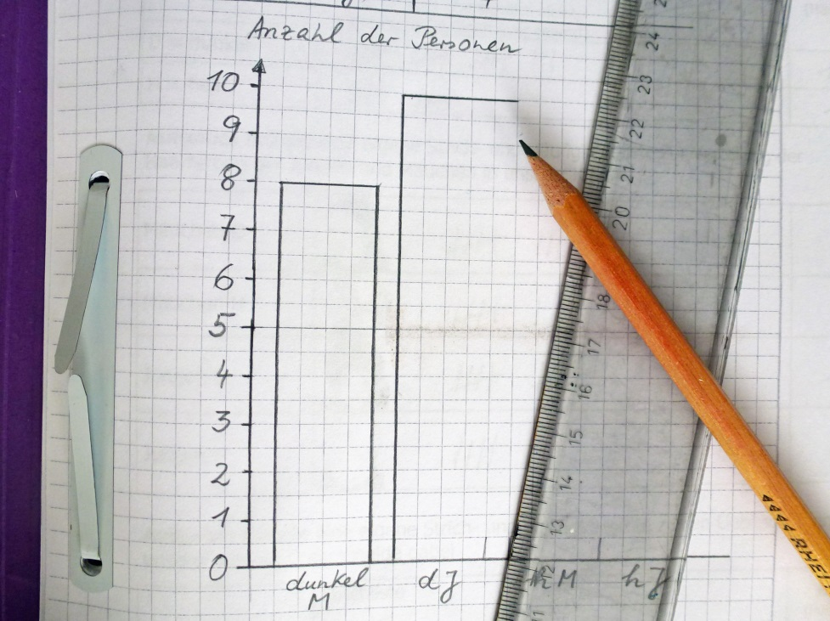

|  |  |  |
| --- | --- | --- |
| darwin0 | **Biologie erforscht das Leben** | **F 10a** |

**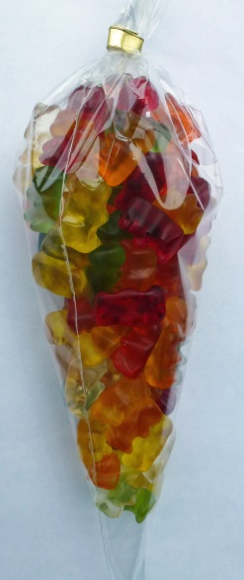Daten sammeln und ordnen**

**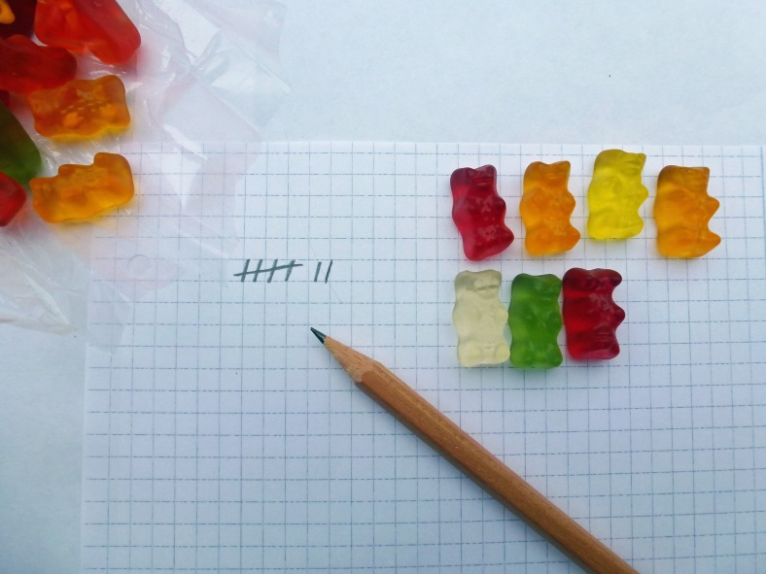**

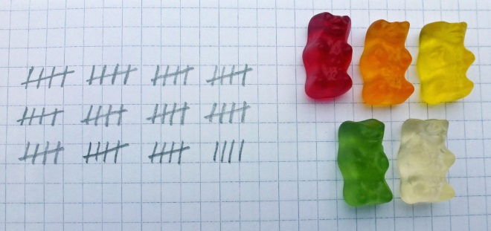

**Strichliste**

**Häufigkeit: \_\_\_\_ Stück**

|  |  |  |
| --- | --- | --- |
| **So arbeiten wir heute:** |  | **•** |
| **Erstelle eine Strichliste für die Haarfarben in unserer Klasse**  **und bestimme die Häufigkeiten.** | symbol_EA-b |  |
|  | | |
| **Du erfährst, wie man Daten zeichnerisch darstellt.** | **symbol_PA-b** |  |
|  | | |
| **Du zeichnest nach Anleitung ein eigenes Säulendiagramm.** | symbol_EA-b |  |

|  |  |  |
| --- | --- | --- |
| darwin | **Biologie erforscht das Leben** |  |

**Strichlisten und Häufigkeiten**

Nun werden wir in unsere Tabellen etwas Ordnung bringen.

Welche Haarfarbe kommt in unserer Klasse häufiger vor? Dazu müssen wir zählen und unsere Ergebnisse in eine Liste eintragen:

|  |  |  |
| --- | --- | --- |
| Haarfarbe | Strichliste  (Damit die Liste übersichtlich bleibt,  wird jeder fünfte Strich quer gesetzt) | Anzahl  (Häufigkeit) |
| D = dunkel |  |  |
| H = hell |  |  |

**Aufgabe:** Erstelle eine eigene Strich- und Häufigkeitsliste zur Verteilung der Haarfarben bei Jungen und Mädchen in unserer Klasse.

|  |  |  |
| --- | --- | --- |
| Mädchen D | Sema-haarfarbe1 |  |
| Mädchen H | Lina-haarfarbe1 |  |
| Jungen D | Phil-haarfarbe1 |  |
| Jungen H | Paul-haarfarbe1 |  |

**Aufgabe:** Erstelle eine eigene Strich- und Häufigkeitsliste zu den Lieblingstieren in unserer Klasse. Unterscheide dabei

|  |  |  |
| --- | --- | --- |
|  | Strichliste | Anzahl  (Häufigkeit) |
| Tiere  mit 4 Beinen |  |  |
| Tiere  mit 2 Beinen |  |  |
| Tiere  ohne Beine | Tiere |  |

|  |  |  |
| --- | --- | --- |
| darwin0 | **Biologie erforscht das Leben** | **F 10b** |

**Daten grafisch darstellen**

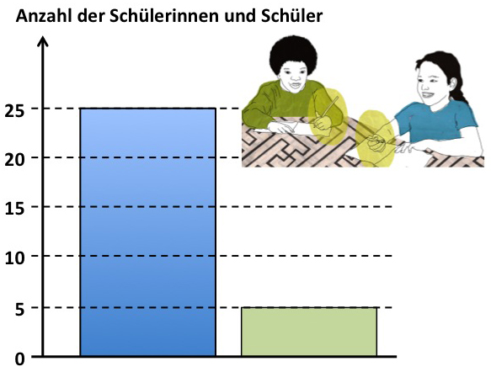

|  |  |
| --- | --- |
| **Was fällt euch an dieser Darstellung**  **alles auf ? (Murmelphase!)** | symbol_PA-b |

**Strichlisten und Häufigkeiten (Haarfarbe)**

|  |  |  |
| --- | --- | --- |
| **Haarfarbe** | **Strichliste** | **Anzahl**  **(Häufigkeit)** |
| **D**  **= dunkel** |  |  |
| **H**  **= hell** |  |  |

|  |  |  |
| --- | --- | --- |
| **Mädchen**  **dunkel** |  |  |
| **Mädchen**  **hell** |  |  |
| **Jungen**  **dunkel** |  |  |
| **Jungen**  **hell** |  |  |

|  |  |  |
| --- | --- | --- |
| darwin | **Biologie erforscht das Leben** |  |

**Wir zeichnen Unterschiede auf**

Du hast Informationen über deine Klasse gesammelt. Naturwissenschaftler nennen solche Informationen **Daten**.

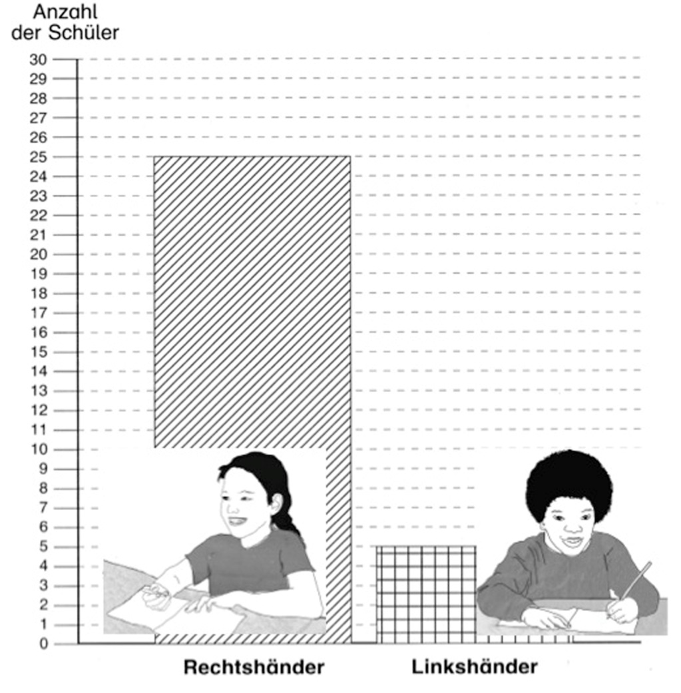Die Daten in einer Tabelle sind sehr unübersichtlich. Deshalb werden sie meistens in Form eines **Diagramm**s dargestellt.

Die einfachste Form, die du jetzt kennen lernen sollst, ist das **Säulendiagramm**.

Du kannst ablesen: In dieser Klasse sind \_\_\_\_\_ Rechtshänder und \_\_\_\_\_ Linkshänder. Insgesamt hat die Klasse \_\_\_\_\_ Schüler.

Wie würde dieses Säulendiagramm für die Haarfarben in unserer Klasse aussehen? Was müssten wir anders darstellen?

\_\_\_\_\_\_\_\_\_\_\_\_\_\_\_\_\_\_\_\_\_\_\_\_\_\_\_\_\_\_\_\_\_\_\_\_\_\_\_\_\_\_\_\_\_\_\_\_\_\_\_\_\_\_\_\_\_\_\_\_\_\_\_\_\_\_\_\_\_\_\_\_\_\_\_\_\_\_\_\_\_\_\_\_\_\_\_\_\_\_\_\_\_\_\_\_\_\_\_\_\_\_\_\_\_\_\_\_\_\_\_\_\_\_\_\_\_\_\_\_\_\_\_\_\_\_\_\_\_\_\_\_\_\_\_\_\_\_\_\_\_\_\_\_\_\_\_\_\_\_\_\_\_\_\_\_\_\_\_\_\_\_\_\_\_\_\_\_\_\_\_\_\_\_\_\_\_\_\_\_\_\_\_\_\_\_\_\_\_\_\_\_\_\_\_\_\_\_\_\_\_\_\_\_\_\_\_\_\_\_\_\_\_\_\_\_\_\_\_\_\_\_\_\_\_\_\_\_\_\_\_\_\_\_\_\_\_\_\_\_\_\_\_\_\_\_\_\_\_\_\_\_\_\_\_\_\_\_\_\_\_\_\_\_\_\_\_\_\_\_\_\_\_\_\_\_\_\_\_\_\_\_\_\_\_\_\_\_\_\_\_\_\_\_\_\_\_\_\_\_\_\_\_\_\_\_\_\_\_\_\_\_\_\_\_\_\_\_\_\_\_\_\_\_\_\_\_\_\_\_\_\_\_\_\_\_\_\_\_\_\_\_\_\_\_\_\_\_\_\_\_\_\_\_\_\_\_\_\_\_\_\_\_\_\_

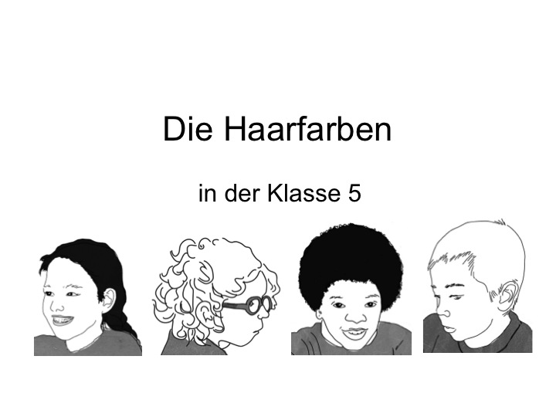

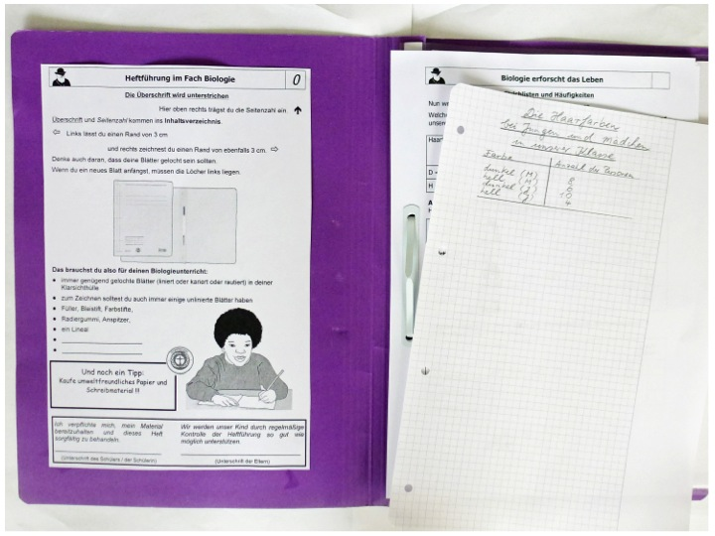

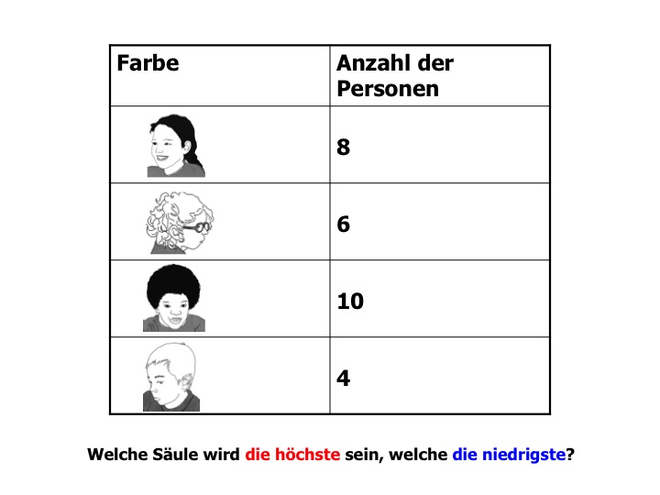

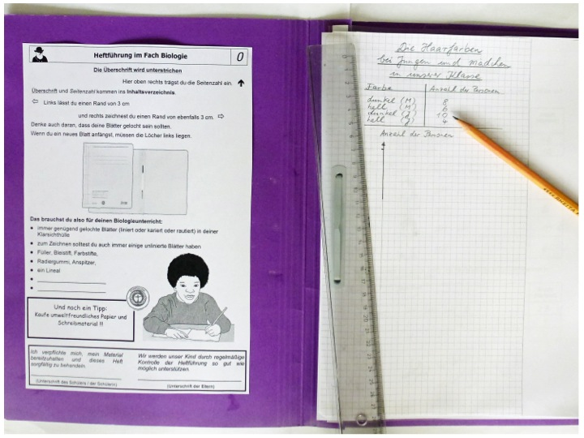

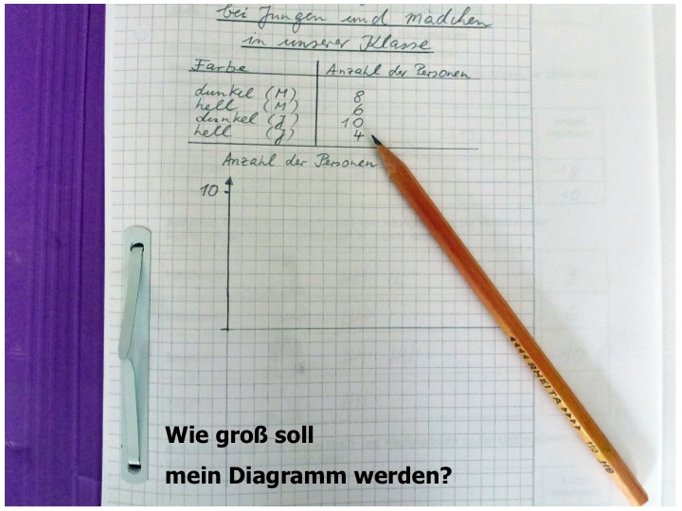

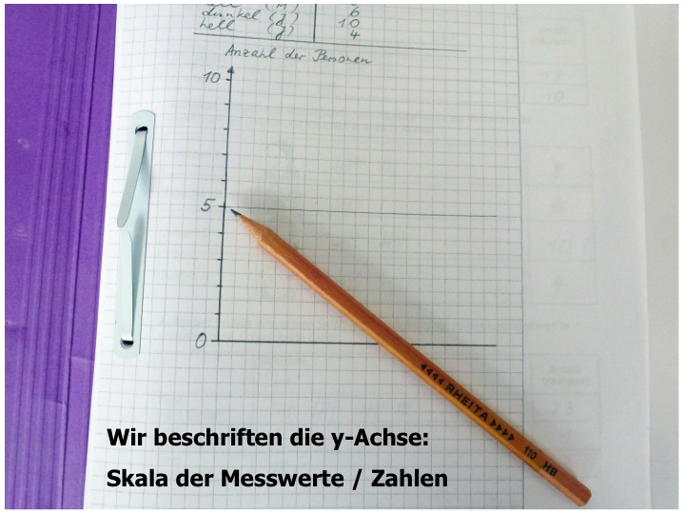

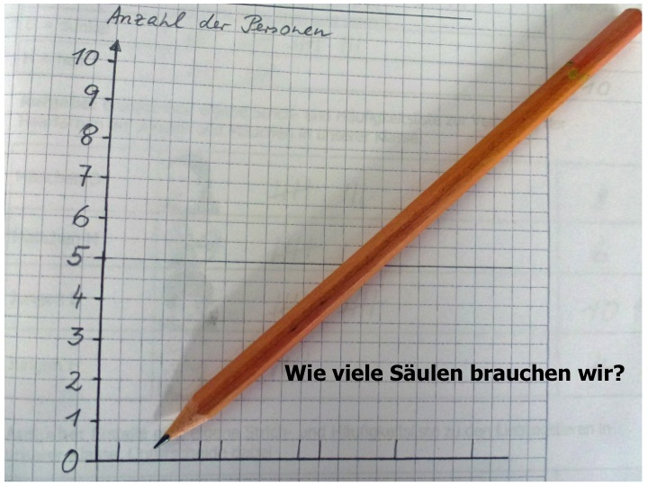

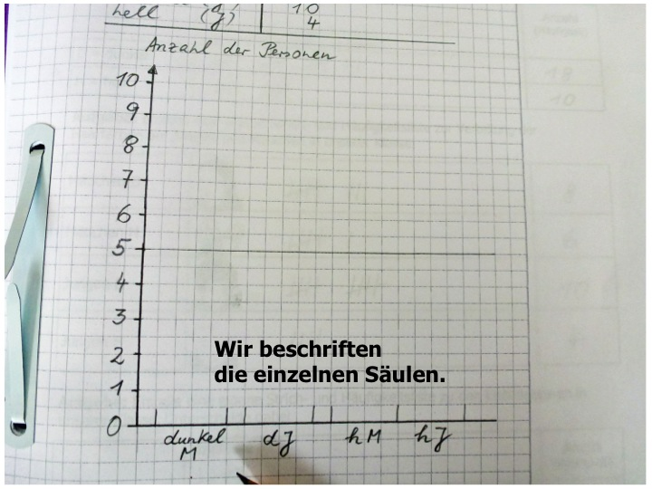

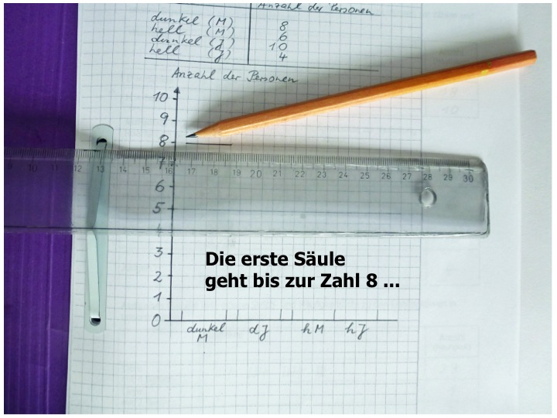

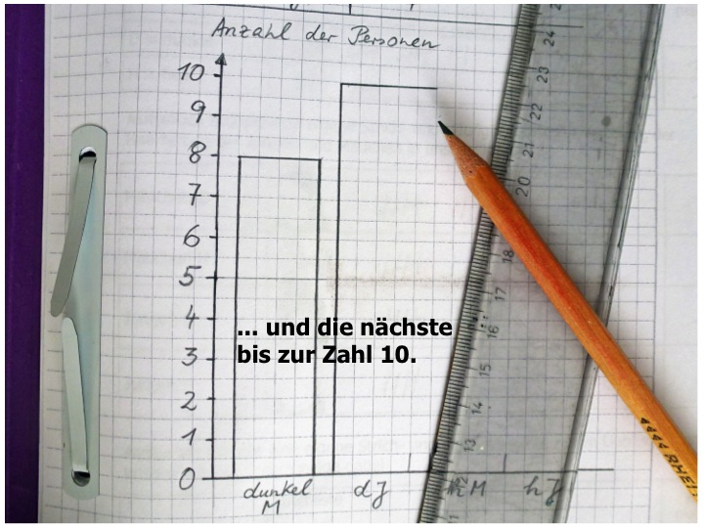

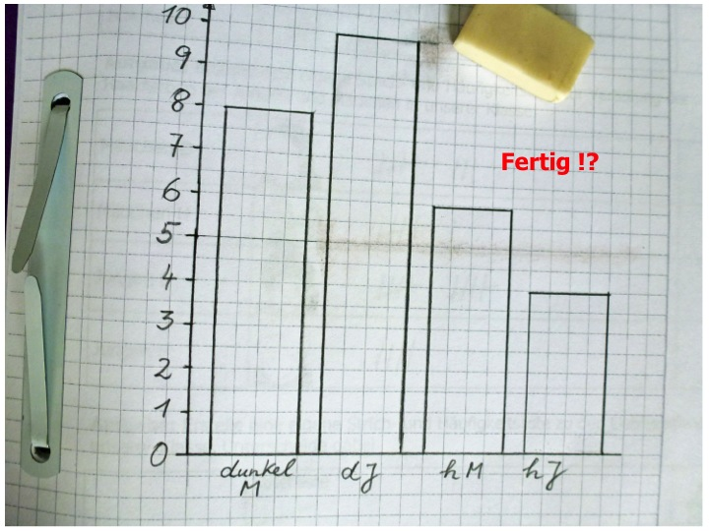

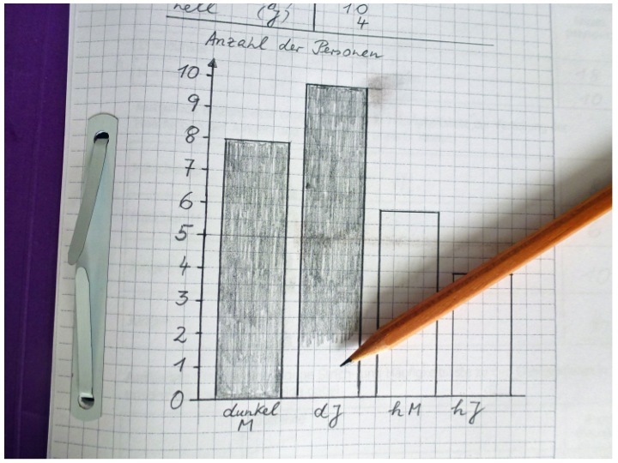

|  |  |  |
| --- | --- | --- |
| darwin0 | **Biologie erforscht das Leben** |  |

**9. Stunde**

|  |
| --- |
| *„Wir arbeiten mit Säulendiagrammen“* – Übungen zum Erstellen und Ablesen von Säulendiagrammen. |
| **Kompetenzen, an deren Erreichen gearbeitet wird:**  Mit dieser Stunde möchte ich hauptsächlich erreichen, dass die Schülerinnen und Schüler…  … Daten in einem Säulendiagramm darstellen und einem Säulendiagramm Informationen entnehmen. |
| **Handlungssituationen:**  Die SchülerInnen erhalten dazu die Gelegenheit, …  … aus vorgegebenen Daten Säulendiagramme zu zeichnen.  … aus vorgegebenen Säulendiagrammen Daten abzulesen. |

**Material:**

F 12 Ein Säulendiagramm (Lieblingstiere)1

AB 11 Größenverteilung in unserer Klasse2

AB 12a Hochsprung3

AB 12b Schlittschuhlaufen3

**Hinweise:**

1 als Überprüfung der HA

2 als Folie ausdrucken, um daran die Ergebnissicherung durchzuführen

3 als Übungsmaterial (erübrigt sich in Lerngruppen, die das in Mathematik bereits hatten)

|  |  |  |
| --- | --- | --- |
| darwin0 | **Biologie erforscht das Leben** | **F 12** |

**Lieblingstiere in unserer Klasse**

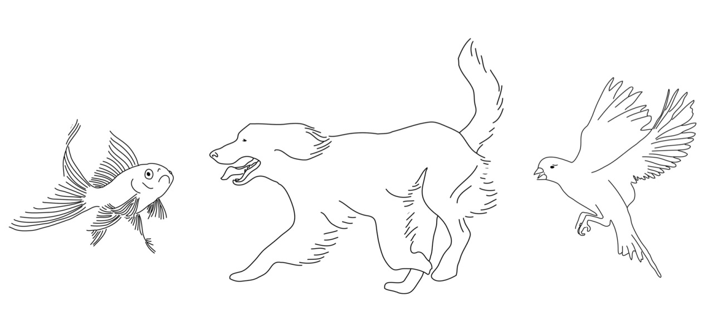

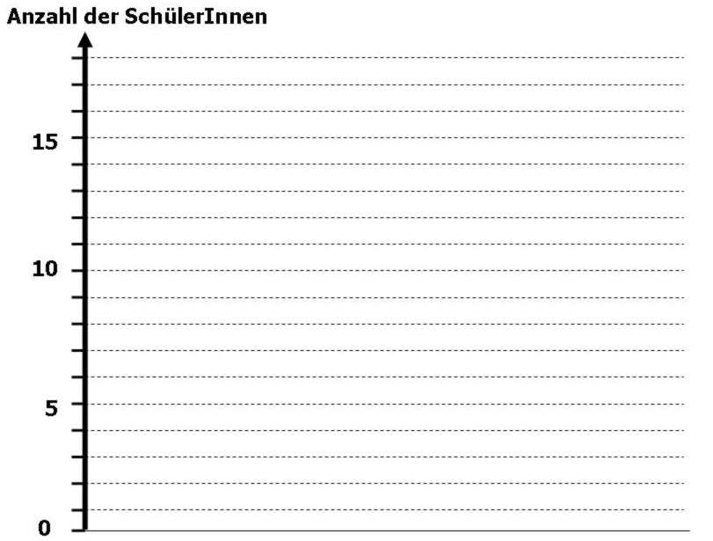

|  |  |  |  |  |  |  |
| --- | --- | --- | --- | --- | --- | --- |
|  |  |  |  |  |  |  |
|  | **Tiere mit 4 Beinen** |  | **Tiere mit 2 Beinen** |  | **Tiere ohne Beine** |  |

|  |  |  |
| --- | --- | --- |
| darwin | **Biologie erforscht das Leben** |  |

**Wir werten Daten aus (Aufgaben)**

1. Die Klasse 5a geht Eislaufen. Die Leihgebühr für die Schuhe richtet sich nach der Schuhgröße.





Für Schlittschuhe in den Größen *30 - 35* kostet die Ausleihe 3 €, bei den Größen *36- 39* muss man 4 € bezahlen und bei den Größen *40 - 43* sind es 5 €.

Wieviel Geld muss in der Klassenkasse sein?

2. Die Klasse 5 b schafft Sport-Trikots an. Diese kosten in der Größe *S* 10 €, in Größe *M* 15 € und in Größe *X* 20 €.





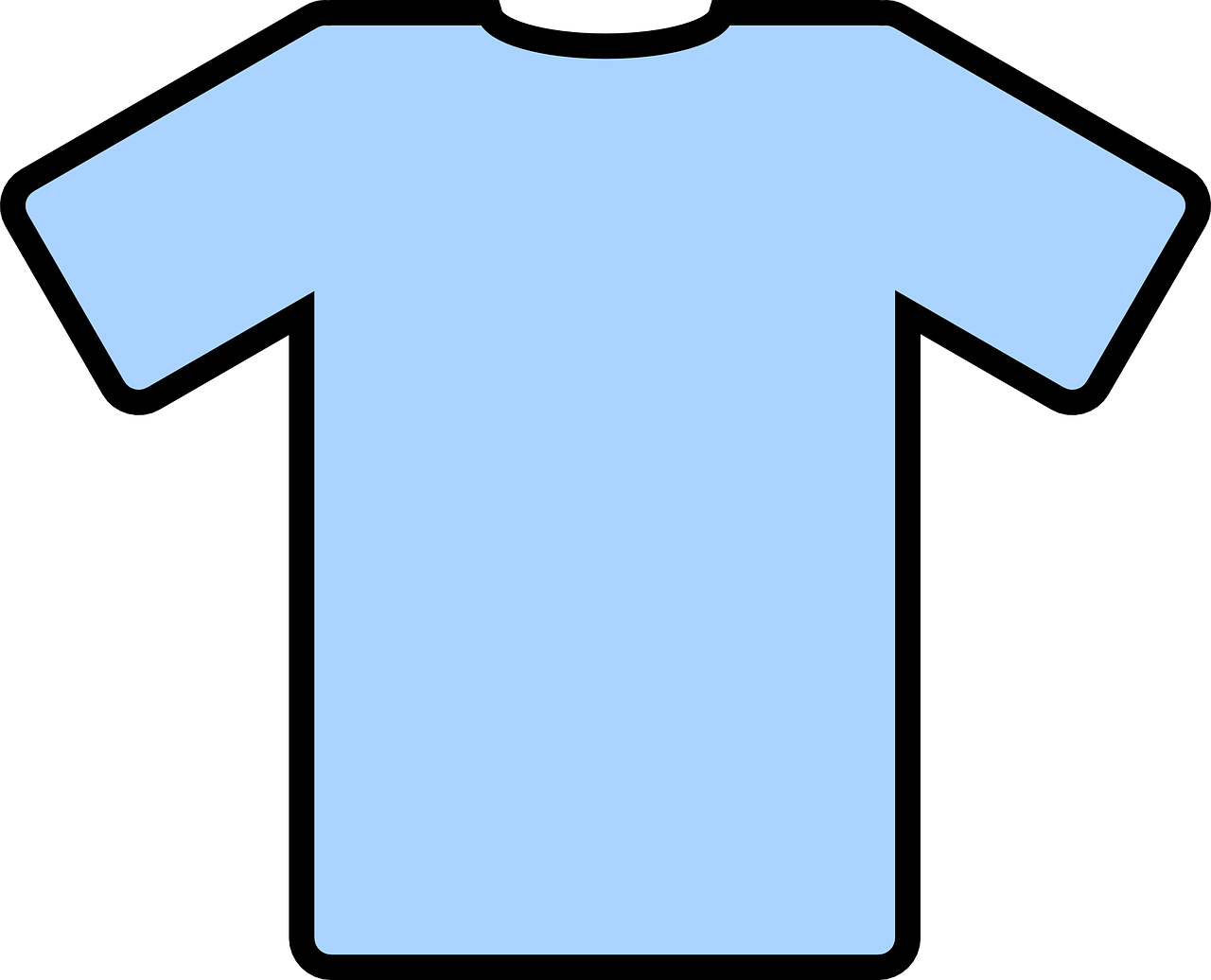

Die Größe *S* passt allen Kindern, die kleiner als 140 cm sind, die Größe *X* allen denen, die größer als 150 cm sind. Die übrigen brauchen die Größe *M*.

Wieviel Geld muss in der Klassenkasse sein?

**Nimm für deine Rechnungen und die Lösungen ein neues Blatt !**

|  |  |  |
| --- | --- | --- |
| darwin | **Biologie erforscht das Leben** |  |

**Was zeigt das Säulendiagramm?**

Beim Sportfest hat ein Hochsprungwettbewerb stattgefunden. Die Ergebnisse der Springer einer Klasse siehst du hier als Säulendiagramm dargestellt.

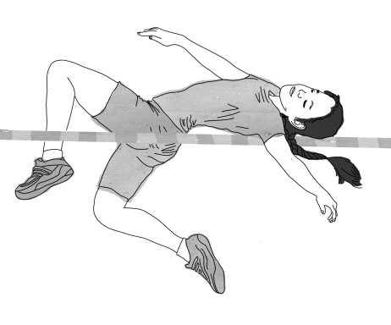

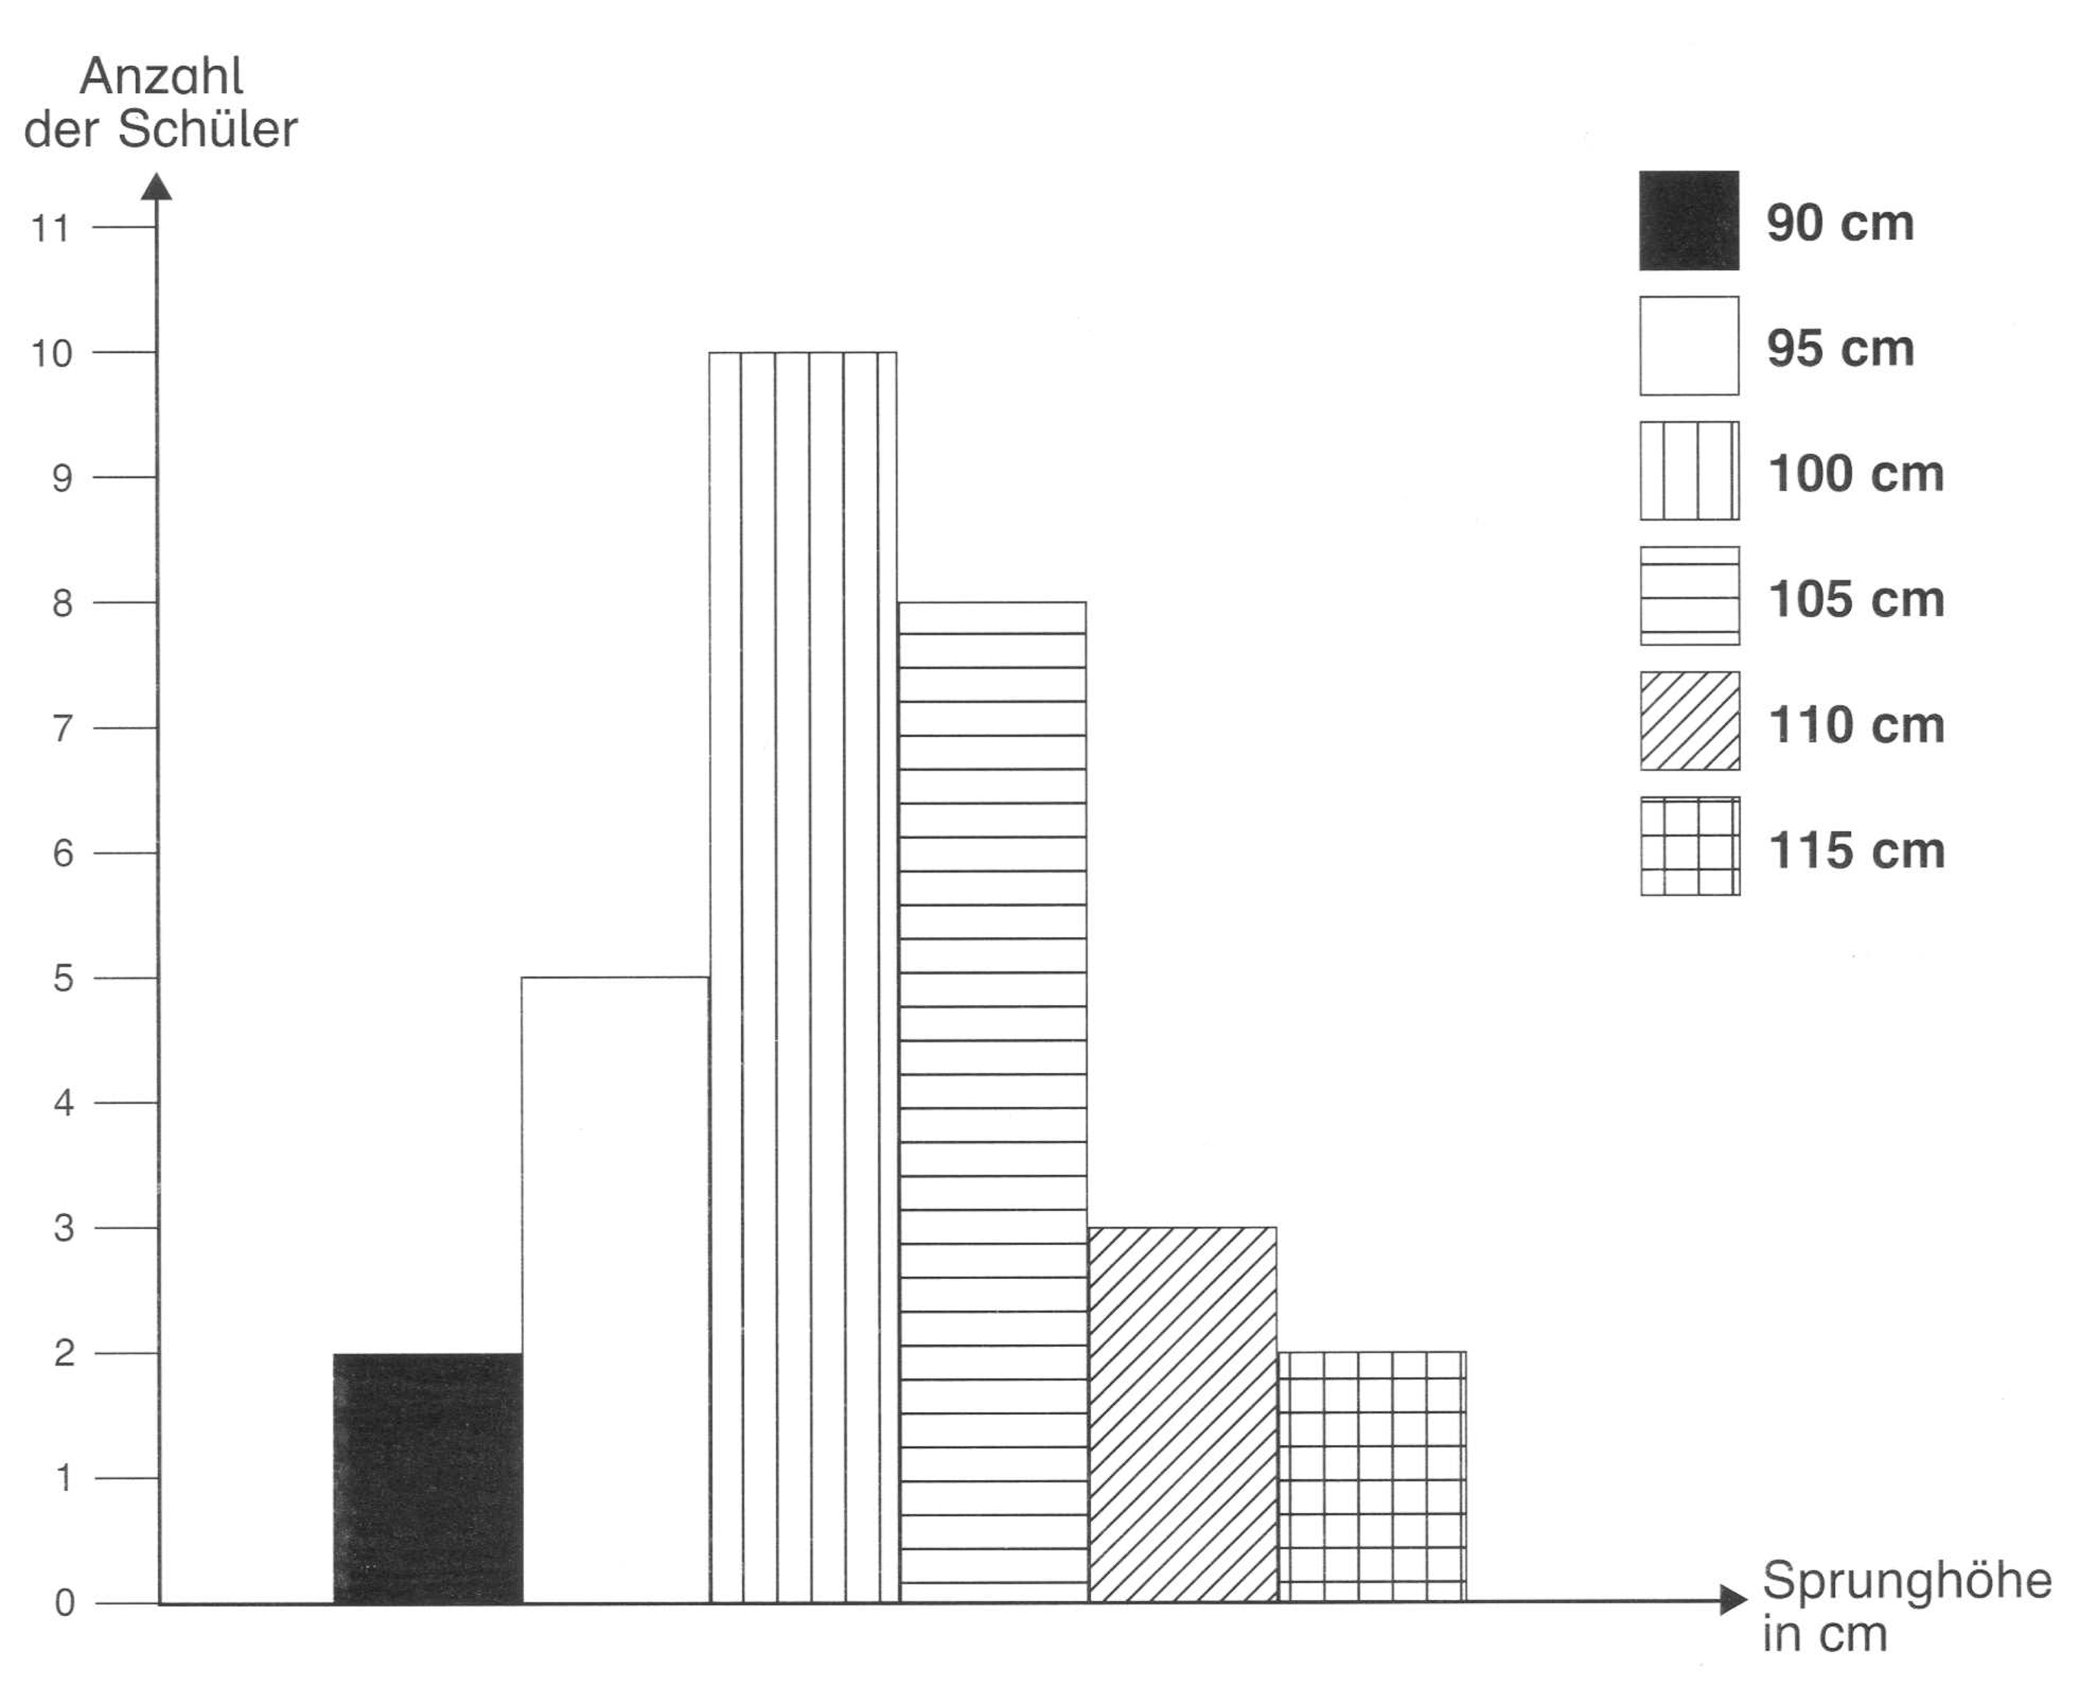

**Fragen:**

1. Wie viele SchülerInnen haben an dem Wettbewerb teilgenommen?

2. Wie viele haben eine Höhe von genau 100 cm geschafft?

3. Wie viele sind weniger als 100 cm hoch gesprungen?

4. Ab 110 cm gab es eine Urkunde. Wie viele Urkunden wurden in der Klasse erreicht?

**Antworten:**

*zu 1: \_\_\_\_\_\_\_\_ SchülerInnen haben an dem Wettbewerb teilgenommen.*

*zu 2: \_\_\_\_\_\_\_\_ SchülerInnen haben \_\_\_\_\_\_\_\_\_\_\_\_\_\_\_\_\_\_\_\_\_\_\_\_\_\_\_\_.*

*zu 3: \_\_\_\_\_\_\_\_ SchülerInnen \_\_\_\_\_\_\_\_\_\_\_\_\_\_\_\_\_\_\_\_\_\_\_\_\_\_\_\_\_\_\_\_\_\_.*

*zu 4: In der Klasse \_\_\_\_\_\_\_\_\_\_\_\_\_\_\_\_\_\_\_\_\_\_\_\_\_\_\_\_\_\_\_\_\_\_\_\_\_\_\_\_\_\_\_.*

**Bildrechte**

|  |  |  |
| --- | --- | --- |
| **Seite** | **Beschreibung** | **Rechte** |
| 66-68 | Darwin s/w | Mit freundlicher Genehmigung von Colin Purrington:  http://colinpurrington.com/graphics/science/darwinposse  Nutzungsrecht erteilt am 09.06.2013. |
| 69 | Foto: Diagramm | Rolf Kirchhoff im Auftrag des Ministerium für Schule und Weiterbildung. |
| 70 | 3 Fotos: Gummibärchentüte, Gummibärchen und Strichlisten | Rolf Kirchhoff im Auftrag des Ministerium für Schule und Weiterbildung. |
| 70 | 3 Illustrationen: EA, PA | Mit freundlicher Genehmigung von Imke Assenmacher: http://www.4teachers.de  Nutzungsrecht erteilt am 13.10.2017. |
| 71 | 4 Illustrationen: Kinderköpfe | Anna-Lina Mattar im Auftrag des Ministerium für Schule und Weiterbildung. |
| 71 | Illustration: Fisch, Hund, Vogel | Anna-Lina Mattar im Auftrag des Ministerium für Schule und Weiterbildung. |
| 72 | 2 Illustrationen: schreibende Kinder | Anna-Lina Mattar im Auftrag des Ministerium für Schule und Weiterbildung. |
| 72 | Illustration: PA | Mit freundlicher Genehmigung von Imke Assenmacher: http://www.4teachers.de  Nutzungsrecht erteilt am 13.10.2017. |
| 73 | 2 Illustrationen: schreibende Kinder | Anna-Lina Mattar im Auftrag des Ministerium für Schule und Weiterbildung. |
| 74 | 4 Illustrationen: Kinderköpfe | Anna-Lina Mattar im Auftrag des Ministerium für Schule und Weiterbildung. |
| 74 | Foto: Mappe mit Arbeitsmaterial | Rolf Kirchhoff im Auftrag des Ministerium für Schule und Weiterbildung. |
| 75 | 4 Illustrationen: Kinderköpfe | Anna-Lina Mattar im Auftrag des Ministerium für Schule und Weiterbildung. |
| 75 | Foto: Mappe mit Arbeitsmaterial | Rolf Kirchhoff im Auftrag des Ministerium für Schule und Weiterbildung. |
| 76-79 | 8 Fotos: Mappe mit Arbeitsmaterial | Rolf Kirchhoff im Auftrag des Ministerium für Schule und Weiterbildung. |
| 80-84 | Darwin s/w | Mit freundlicher Genehmigung von Colin Purrington:  http://colinpurrington.com/graphics/science/darwinposse  Nutzungsrecht erteilt am 09.06.2013. |
| 81 | Illustration: Fisch, Hund, Vogel | Anna-Lina Mattar im Auftrag des Ministerium für Schule und Weiterbildung. |
| 82 | Illustration: Schlittschuh | Pixabay.com (Lizenz: CC0 Public Domain)  Zugriff: 13.07.2017, 18:29 Uhr |
| 82 | Illustration: T-Shirt | Pixabay.com (Lizenz: CC0 Public Domain)  Zugriff: 13.07.2017, 18:27 Uhr |
| 83 | Illustration: Hochspringerin | Anna-Lina Mattar im Auftrag des Ministerium für Schule und Weiterbildung. |